**Nowoczesne maseczki na twarz ochronne**

**Gdzie można kupić maseczki na twarz ochronne? Przeczytaj o tym w naszym artykule, zachęcamy do lektury.**

**Przyłbice i maseczki na twarz ochronne**

Zastanawiasz się gdzie kupować [maseczki na twarz ochronne](https://odblaski.net.pl/kategoria-produktu/srodki-ochronne/) w większych ilościach by odpowiednio dbać nie tylko o swoje bezpieczeństwo ale również o bezpieczeństwo innych, w tym swojej rodziny?

**Gdzie kupić maseczki?**

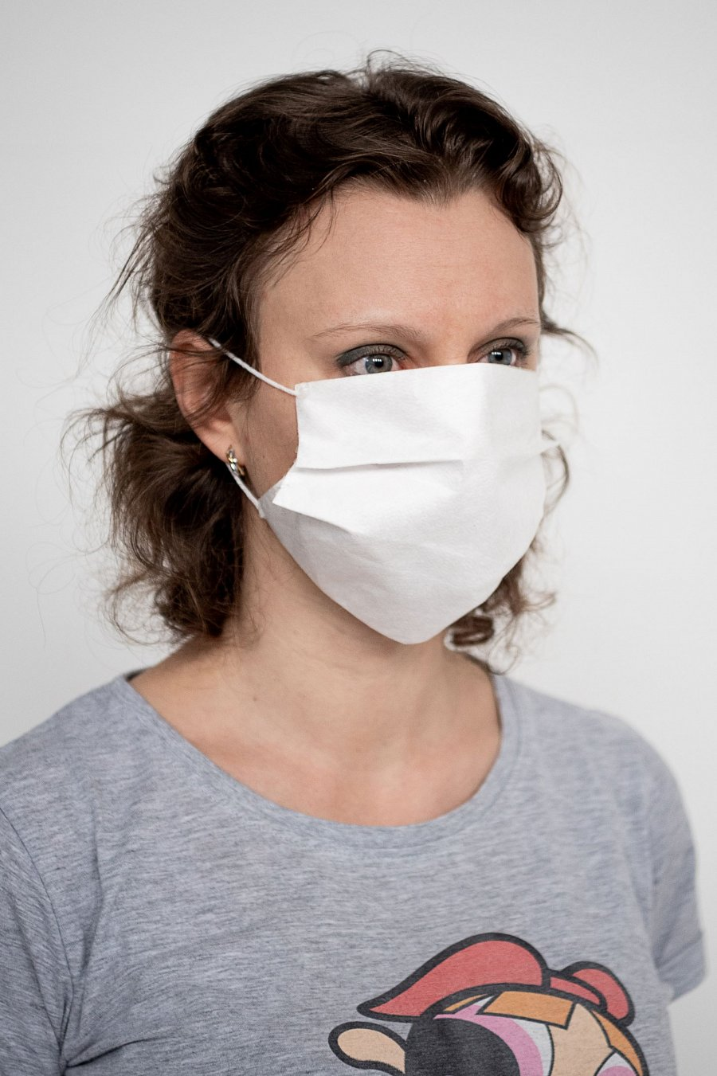

Maseczki na ten moment dostepne są w każdym sklepie czy też lokalu użytkowym. Biorąc pod uwagę, iż obecnie jesteśmy zobowiązani do noszenia maseczek wszędzie poza naszym miejscem zamieszkania oczywistym jest, że zużycie maseczek jest duże. Zatem gdzie możemy kupić **maseczki na twarz ochronne** czy to jako osoba prywatna czy też firma?

**Maseczki na twarz ochronne w Odblaski.net**

Odblaski.net to strona www, która prowadzona jest w formie sklepu internetowego, gdzie znajdziemy szeroki wybór asortymentu producenta Lizard. W katalogu online znajdziemy szeroki wybór produktów odblaskowych między innymi szelki, kamizelki, smycze, naklejki a także wiele innych propozycji. Między innymi takie jak samozaciskowe opaski odblaskowe, zawieszki, gadżety odblaskowe z diodami LED, tekstylia z nadrukiem odblaskowym takie jak czapki, plecaki i worki. A także produkty ochronne jak

*maseczki na twarz ochronne.*